安阳市龙安区
科学技术协会
2023年度部门决算

二〇二四年九月
目 录
第一部分 安阳市龙安区科学技术协会概况
- 部门职责
- 机构设置
第二部分 2023年度部门决算表
一、收入支出决算总表
二、收入决算表
三、支出决算表
四、财政拨款收入支出决算总表
五、一般公共预算财政拨款支出决算表
六、一般公共预算财政拨款基本支出决算表
七、政府性基金预算财政拨款收入支出决算表
八、国有资本经营预算财政拨款支出决算表
九、财政拨款“三公”经费支出决算表
十、整体绩效自评表
十一、项目绩效自评表
第三部分 2023年度部门决算情况说明
一、收入支出决算总体情况说明
二、收入决算情况说明
三、支出决算情况说明
四、财政拨款收入支出决算总体情况说明
五、一般公共预算财政拨款支出决算情况说明
六、一般公共预算财政拨款基本支出决算情况说明
七、政府性基金预算财政拨款支出决算情况说明
八、国有资本经营预算财政拨款支出决算情况说明
九、财政拨款“三公”经费支出决算情况说明
十、机关运行经费支出情况说明
十一、政府采购支出情况说明
十二、国有资产占用情况说明
十三、预算绩效情况说明
十四、其他需要说明的重要情况
第四部分 名词解释

第一部分 安阳市龙安区科学技术协会概况

一、部门职责
（一）开展学术交流，活跃学术思想，促进科学发展。
（二）弘扬科学精神，普及科学知识，传播科学思想和科学方法，捍卫科学尊严，推广先进技术，开展青少年科技教育活动，提高全民族科学文化素质和思想道德素质。
（三）反映科技工作者的意见和要求，维护科技工作者的合法权益。组织科技工作者参与本区科技政策、法规和本地区地方事务的政治协商、科学决策、民主监督工作。
（四）表彰奖励优秀科技工作者，评审表彰优秀科技成果，推荐优秀科技人才。
（五）做好所属团体的管理、业务指导。开展国内外民间科技交流活动，发展同国内外科技团体工作者的友好交往。
（六）团结和联系社会各界人士，剖析邪教组织的本质和危害，并通过各种渠道和形式宣传教育公众，提高对邪教组织的鉴别力，警惕性及防范能力。

二、机构设置
科协内设机构0个。
从决算单位构成看，龙安区科学技术协会部门决算包括：本级决算。另外，由区科协管理的龙安区反邪教事务中心（本单位财务未独立核算）纳入我部门决算汇总反映。 纳入本部门2023年度部门决算编制范围的单位共1个，其中二级预算单位0个，具体是：
1.龙安区科学技术协会本级

第二部分 2023年度部门决算表

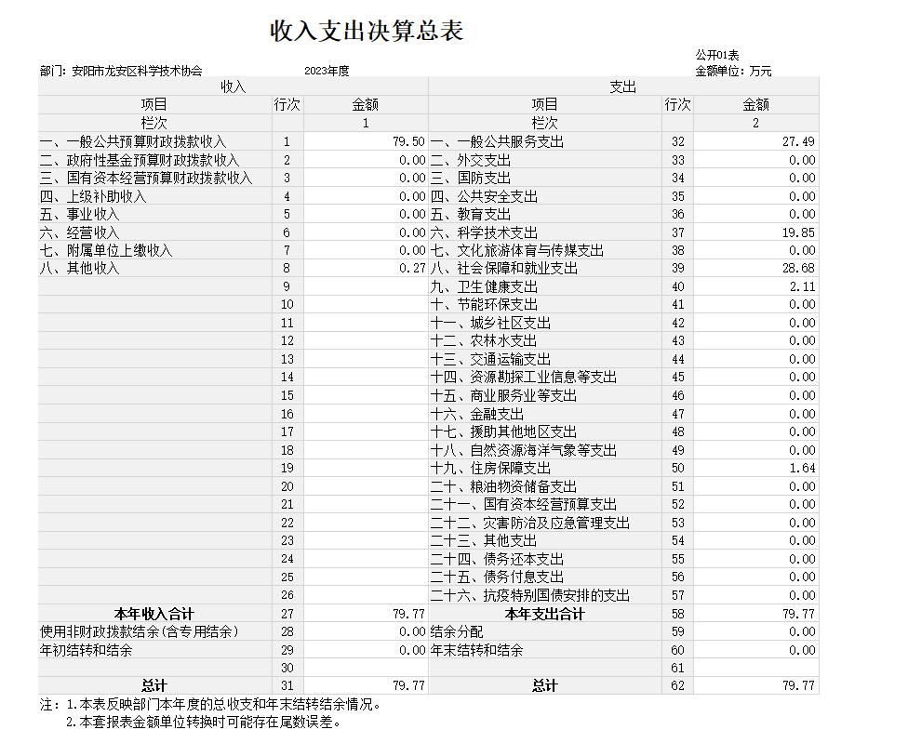
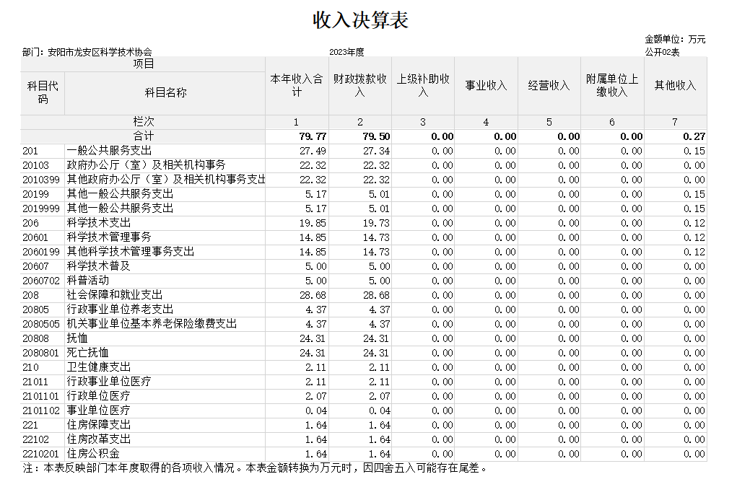
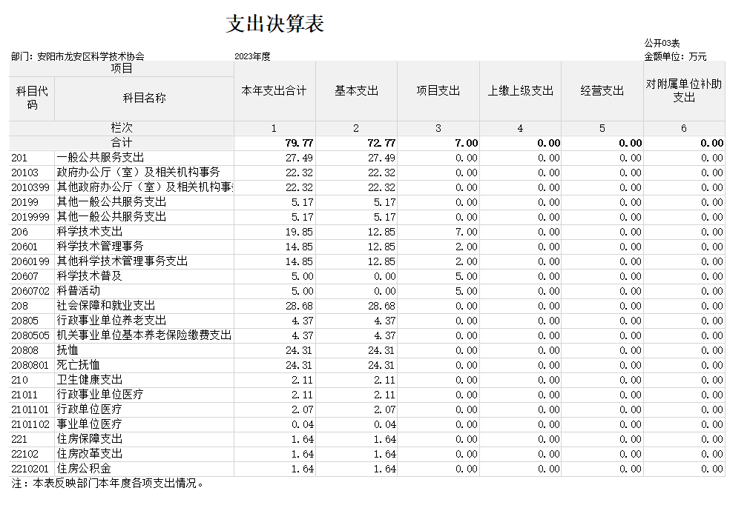
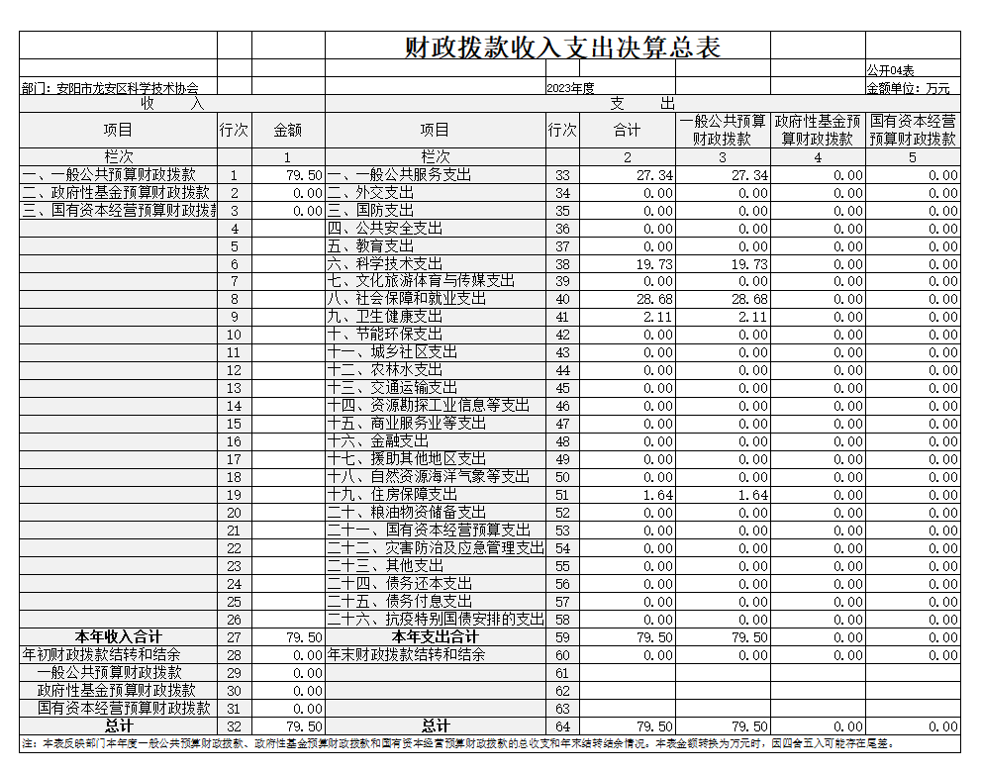
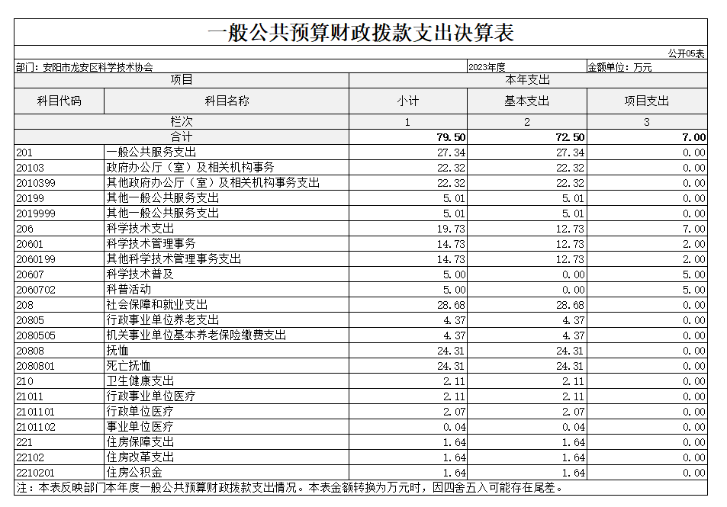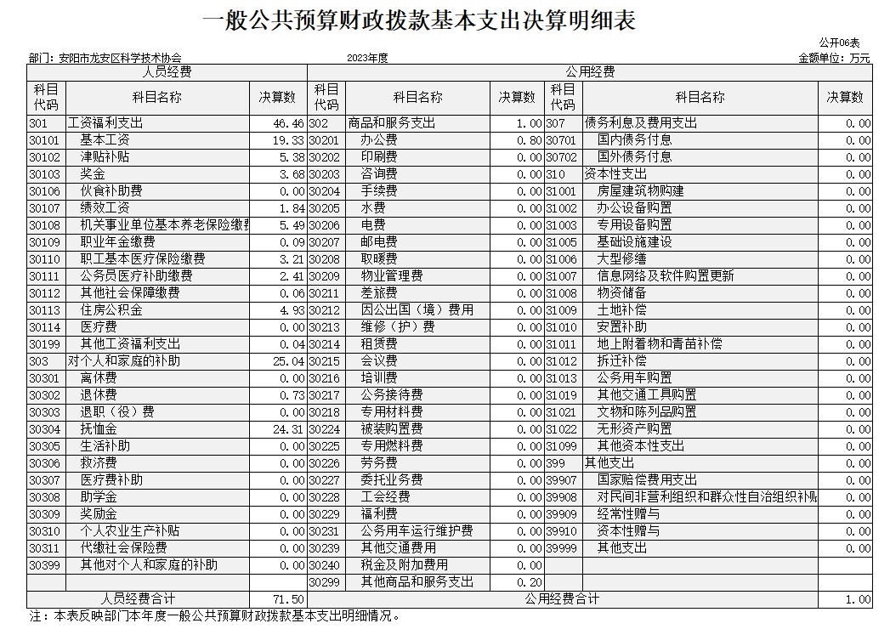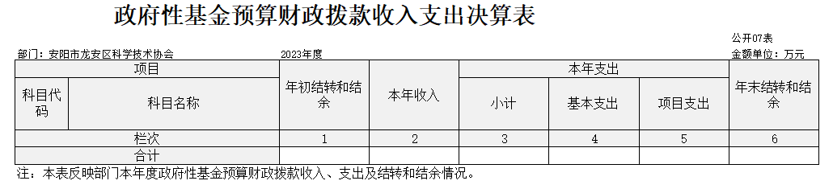
说明：我部门没有政府性基金收入，也没有使用政府性基金安排的支出，故本表无数据。
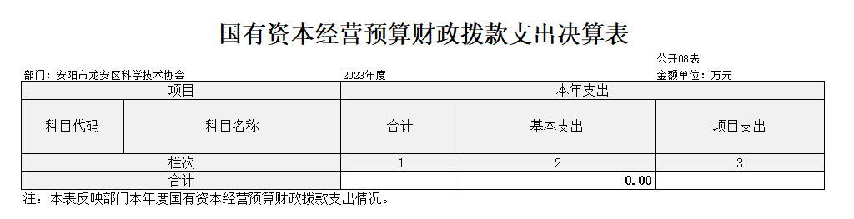

说明：我部门没有国有资本经营收入，也没有国有资本经营安排的支出，故本表无数据。

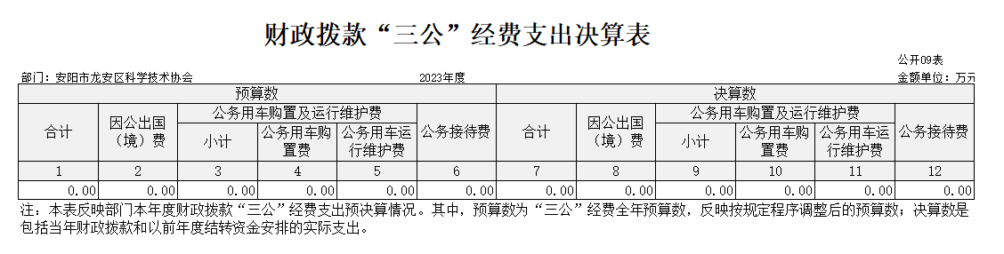
说明：我部门无“三公”经费预算收入，也无“三公”经费支出，故本表无数据。

公开10表
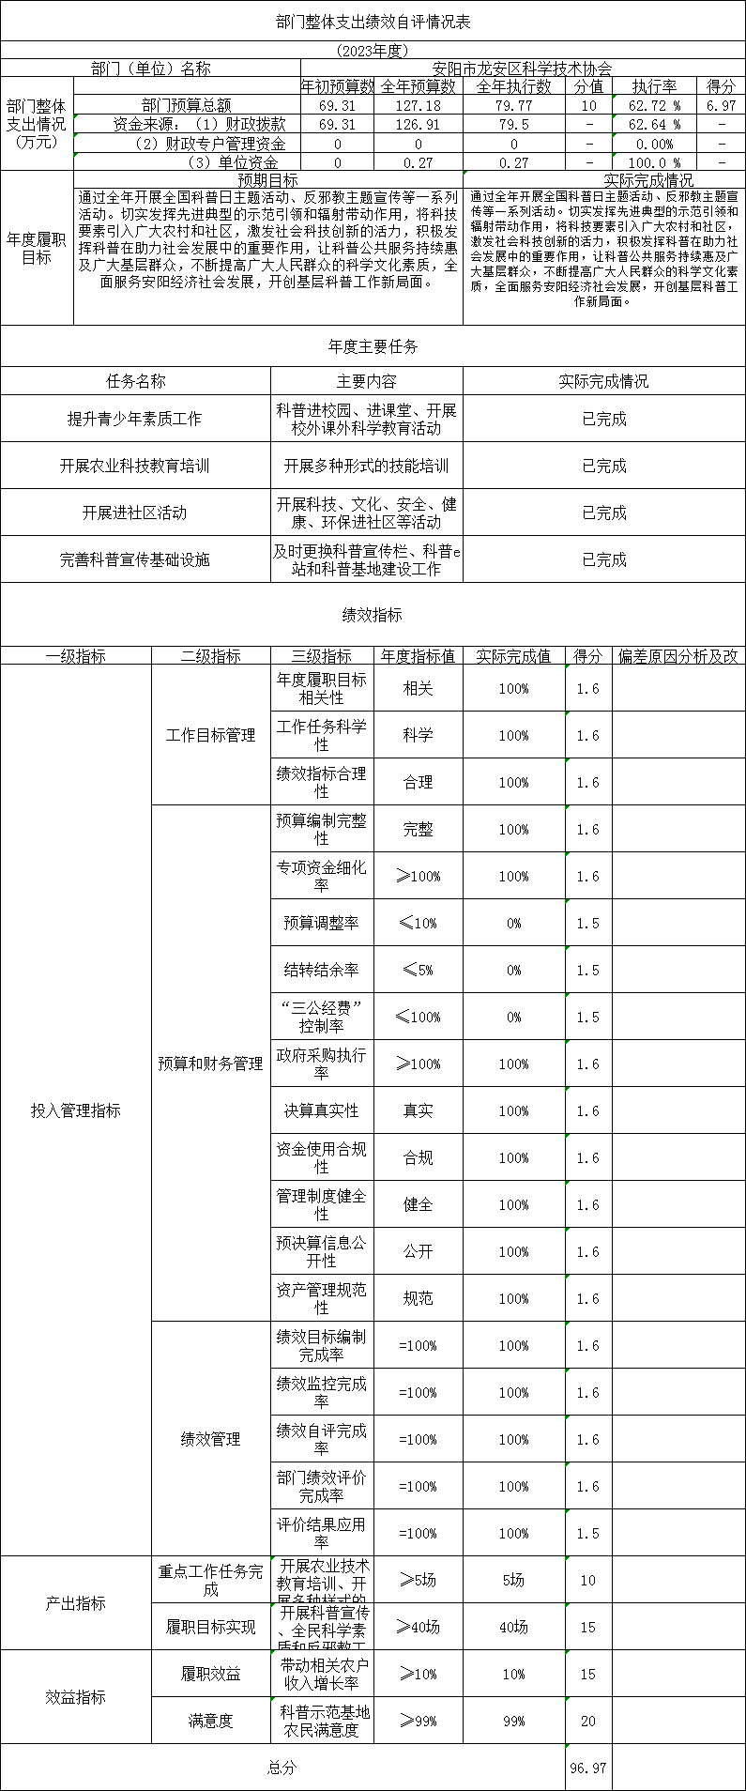

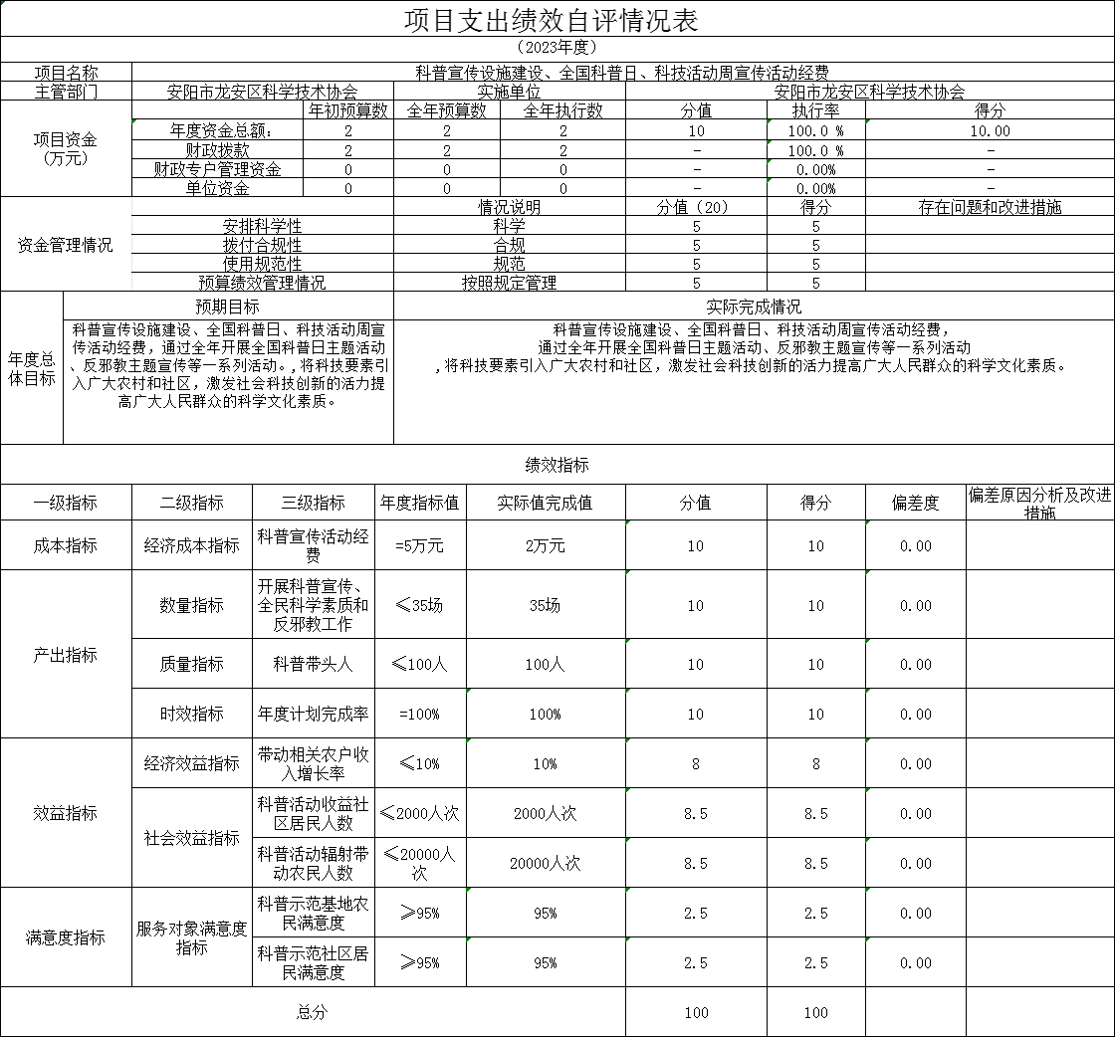
公开11表

项目支出绩效自评情况表
公开12表

安阳市龙安区科学技术协会 （ 2023 年度）
项目名称
主管部门 |  |  |  | 实施单位
项目资金  （万元） |  |  | 年初预算数 | 全年预算数（A） | 全年执行数（B） |  | 分值 |  |  |  | 执行率  （B/Ax100%） |  |  | 得分
项目资金  （万元） | 年度资金总额 |  |  |  |  |  | 10
项目资金  （万元） | 其中：政府预算资金 |  |  |  |  |  | — |  |  |  |  |  |  | —
项目资金  （万元） | 财政专户管理资金 |  |  |  |  |  | — |  |  |  |  |  |  | —
项目资金  （万元） | 单位资金 |  |  |  |  |  | — |  |  |  |  |  |  | —
资金管理情况 |  |  | 情况说明 |  |  |  | 分值（20） |  | 得分 |  |  |  | 存在问题和改进措施
资金管理情况 | 安排科学性 |  |  |  |  |  | 5
资金管理情况 | 拨付合规性 |  |  |  |  |  | 5
资金管理情况 | 使用规范性 |  |  |  |  |  | 5
资金管理情况 | 预算绩效管理情况 |  |  |  |  |  | 5
年度总体目标 | 预期目标 |  |  | 全年实际完成情况
绩效指标
一级指标 | 二级指标 | 三级指标 | 绩效指标 | 实际完成值 |  | 分值 |  | 得分 |  | 偏差度 |  | 偏差原因分析及改进措施
成本  指标 | 经济成本指标 | 指标1：
成本  指标 | 经济成本指标 | 指标2：
成本  指标 | 经济成本指标 | ……
成本  指标 | 社会成本指标 | 指标1：
成本  指标 | 社会成本指标 | 指标2：
成本  指标 | 社会成本指标 | ……
成本  指标 | 生态环境成本指标 | 指标1：
成本  指标 | 生态环境成本指标 | 指标2：
成本  指标 | 生态环境成本指标 | ……
产出  指标 | 数量  指标 | 指标1：
产出  指标 | 数量  指标 | 指标2：
产出  指标 | 数量  指标 | ……
产出  指标 | 质量  指标 | 指标1：
产出  指标 | 质量  指标 | 指标2：
产出  指标 | 质量  指标 | ……
产出  指标 | 时效  指标 | 指标1：
产出  指标 | 时效  指标 | 指标2：
产出  指标 | 时效  指标 | ……
效益  指标 | 经济效益指标 | 指标1：
效益  指标 | 经济效益指标 | 指标2：
效益  指标 | 经济效益指标 | ……
效益  指标 | 社会效益指标 | 指标1：
效益  指标 | 社会效益指标 | 指标2：
效益  指标 | 社会效益指标 | ……
效益  指标 | 生态效益指标 | 指标1：
效益  指标 | 生态效益指标 | 指标2：
效益  指标 | 生态效益指标 | ……
满意度指标 | 服务对象满意度指标 | 指标1：
满意度指标 | 服务对象满意度指标 | 指标2：
满意度指标 | 服务对象满意度指标 | ……
总分 |  |  |  |  |  | 100
备注：该项目涉密不予公开。

第三部分 2023年度部门决算情况说明

一、收入支出决算总体情况说明
2023年度收、支总计均为79.77万元。与上年度相比，收、支总计各增加12.16万元，增长17.99%。主要原因是社会保障和就业类抚恤金款项增加。

二、收入决算情况说明
2023年度收入合计79.77万元，其中：财政拨款收入79.50万元，占99.66%；其他收入0.27万元，占0.34%。

三、支出决算情况说明
2023年度支出合计79.77万元，其中：基本支出72.77万元，占91.23%；项目支出7.00万元，占8.77%。

四、财政拨款收入支出决算总体情况说明
2023年度财政拨款收、支总计均为79.50万元。与上年度相比，财政拨款收、支总计各增加11.89万元，增长17.59%。主要原因是社会保障和就业类抚恤金款项增加。

五、一般公共预算财政拨款支出决算情况说明
（一）总体情况。
2023年度一般公共预算财政拨款支出79.50万元，占支出合计的99.66%。与上年度相比，一般公共预算财政拨款支出增加11.89万元，增长17.59%。主要原因是社会保障和就业类抚恤金款项增加。
（二）结构情况。
2023年度一般公共预算财政拨款支出79.50万元，主要用于以下方面：一般公共服务（类）支出27.34万元，占34.39%；科学技术（类）支出19.73万元，占24.82%；社会保障和就业（类）支出28.68万元，占36.08%；卫生健康（类）支出2.11万元，占2.65%；住房保障（类）支出1.64万元，占2.06%。
（三）具体情况。
2023年度一般公共预算财政拨款支出年初预算为69.31万元，支出决算为79.50万元，完成年初预算的114.70%。其中：
- 一般公共服务（类）政府办公厅（室）及相关机构事务支出（款）其他政府办公厅（室）及相关机构事务支出（项）。年初预算为0万元，支出决算为22.32万元。超年初预算的100%完成。决算数与年初预算数存在差异的主要原因是科目调整。
2.一般公共服务（类）其他一般公共服务支出（款）其他一般公共服务支出（项）。年初预算为0万元，支出决算为5.01万元。超年初预算的100%完成。决算数与年初预算数存在差异的主要原因是科目调整。
3.科学技术支出(类)科学技术管理事务（款）其他科学技术管理事务支出（项）年初预算52.51万元，支出决算为14.73万元,完成年初预算的28.05%。决算数与年初预算数存在差异的主要原因是科目调整。
4.科学技术支出(类)科学技术普及（款）科普活动（项）年初预算为0万元，支出决算为5万元。超年初预算的100%完成。决算数与年初预算数存在的差异主要原因科目调整。
5.社会保障和就业支出（类）行政事业单位养老支出(款)机关事业单位基本养老保险缴费支出(项)。年初预算为4.54万元，支出决算为4.37万元，完成年初预算的96.26%。决算数与年初预算数存在差异的主要原因是保险未结清。
6.社会保障和就业支出（类）抚恤(款)死亡抚恤(项)。年初预算为0万元，支出决算为24.31万元，超年初预算的100%完成。决算数与年初预算数存在差异的主要原因是上年度未结算。
7.卫生健康支出(类)行政事业单位医疗(款)行政单位医疗(项)事业单位医疗(项)。年初预算为2.07万元，支出决算为2.11万元，完成年初预算的101.93%。决算数与年初预算数存在差异的主要原因是结算部分上年度保险。

8.住房保障支出(类)住房改革支出(款)住房公积金(项)。年初预算为5.19万元，支出决算为1.64万元，完成年初预算的31.60%。决算数与年初预算数存在差异的主要原因是住房公积金未结清。

六、一般公共预算财政拨款基本支出决算情况说明
2023年度一般公共预算财政拨款基本支出72.50万元。其中：人员经费71.50万元，主要包括：基本工资、津贴补贴、奖金、绩效工资、机关事业单位基本养老保险缴费、职业年金缴费、职工基本医疗保险缴费、公务员医疗补助缴费、其他社会保障缴费、住房公积金、离休费、退休费、抚恤金、其他对个人和家庭的补助支出；公用经费1.00万元，主要包括：办公费、印刷费、邮电费、维修（护）费、劳务费、工会经费、福利费、其他交通费用、其他商品和服务支出、办公设备购置、信息网络及软件购置更新。

七、政府性基金预算财政拨款支出决算情况说明
2023年度政府性基金预算财政拨款支出年初预算为0万元，支出决算为0万元，完成年初预算的0%。决算数与年初预算数存在的差异的主要原因是决算数与年初预算数持平。
八、国有资本经营预算财政拨款支出决算情况说明
2023年度国有资本经营预算财政拨款支出年初预算为0万元，支出决算为0万元，完成年初预算的0%。决算数与年初预算数存在的差异的主要原因是决算数与年初预算数持平。

九、财政拨款“三公”经费支出决算情况说明

（一）“三公”经费财政拨款支出决算总体情况说明。
2023年度“三公”经费财政拨款支出预算为0万元，支出决算为0万元，完成预算的0%。2023年度“三公”经费支出决算数与预算数存在差异的主要原因是不存在差异。

（二）“三公”经费财政拨款支出决算具体情况说明。
2023年度“三公”经费财政拨款支出决算中，因公出国（境）费支出决算0万元，完成预算的0%，占0%；公务用车购置及运行费支出决算0万元，完成预算的0%，占0%；公务接待费支出决算0万元，完成预算的0%，占0%。具体情况如下：
1．因公出国（境）费。年初预算为0万元，支出决算为0万元，完成年初预算的0%。决算数与年初预算数存在差异的主要原因是决算数与年初预算数持平。全年因公出国（境）团组0个，累计0人次。
2．公务用车购置及运行费。年初预算为0万元，支出决算为0万元，完成年初预算的0%。决算数与年初预算数存在差异的主要原因是决算数与年初预算数持平。其中：
公务用车购置支出为0万元，购置车辆0辆，其中0车0辆、0车0辆。
公务用车运行支出0万元。2023年期末，部门开支财政拨款的公务用车保有量为0辆。
3.公务接待费年初预算为0万元，支出决算为0万元，完成年初预算的0%。决算数与年初预算数存在差异的主要原因是决算数与年初预算数持平。其中：
外宾接待支出0万元。2023年共接待国（境）外来访团组0个、来访外宾0人次（不包括陪同人员）。来访人员主要包括：0。
其他国内公务接待支出0万元。2023年共接待国内来访团组0个、来宾0人次（不包括陪同人员）。

十、机关运行经费支出情况说明
2023年度机关运行经费支出1万元，比2022年度增加0.28万元，增长38.89%。决算数与年初预算数存在差异的主要原因是办公经费增加。

十一、政府采购支出情况说明
2023年度政府采购支出总额0万元，其中：政府采购货物支出0万元、政府采购工程支出0万元、政府采购服务支出0万元。授予中小企业合同金额0万元，占政府采购支出总额的0%，其中：授予小微企业合同金额0万元，占授予中小企业合同金额的0%。

十二、国有资产占用情况说明
2023年期末，安阳市龙安区科学技术协会共有车辆0辆，其中：省级领导干部用车0辆、主要领导干部用车0辆、机要通信用车0辆、应急保障车0辆、执法执勤用车0辆、特种专业技术用车0辆、离退休干部用车0辆、其他用车0辆；单位价值100万元（含）以上设备0台（套）。

十三、预算绩效情况说明

（一）绩效管理工作开展情况。
2023年度我部门绩效管理工作开展情况：2023年，我部门共实施了2个项目，为科协业务工作经费和涉密项。
- 部门整体绩效自评结果。
我部门2023年部门整体支出预算总额 69.31万元，决算总额79.77万元部门绩效自评情况表分值 96.97 分。其中，年度主要任务及完成情况：2023 年区科协工作将继续深入学习习近平总书记的重要指示精神及对科普工作的重要论述，深入学习贯彻落实中办、国办及省、市精神，坚持用科学理论统领新时代科协，通过全年开展全国科普日主题活动、反邪教主题宣传等一系列活动，切实发挥先 进典型的示范引领和辐射带动作用，将科技要素引入广大农村和社区，激发社会科技 创新的活力，积极发挥科普在助力社会发展中的重要作用，让科普公共服务持续惠及 广大基层群众，不断提高广大人民群众的科学文化素质，全面服务安阳经济社会发展， 开创基层科普工作新局面

2023 年度部门整体预算绩效目标，预算执行中严格按照绩效目标使用资金，严格执行各项经费管理办法，不随意调整变更资金用途或者挪作他用。2023 年部门整体预算绩效目标从工作目标管理、预算和财务管理、绩效管理、重点工作任务完成、履职目标实现、履职效益、满意度等方面设定绩效指标。

（三）项目绩效自评结果。
我单位进行自评的2023年项目支出共2个，决算资金共2.61万元，占2023年所有项目支出总额的3.27%，分别是：
1.科协业务工作经费项目，2023年预算数2万元，执行数2万元。

2.涉密项

（四）以部门为主体开展的重点绩效评价结果。
2023年，区科协共实施了1个重点项目，科协科普活动业务工作经费。
根据科协年初总体工作规划和要求，切实加强科协组织建设和科普队伍建设；进一步促进全区科协工作全面发展。科普宣传设施建设、全国科普日、科技活动周; 通过全年开展全国主题日科普活动、反邪教主题宣传等一系列活动将科技要素引入广大农村和社区，激发社会科技创新的活动和提高广大人民群众的科学文化素质。
2023年区科协科普活动业务工作经费项目按时按质完成了各项绩效指标任务，项目自评得分100分，自评结果为“优”等次。我部门按照既定目标，全面完成预算项目任务实施、管理项目均正常运转，未出现偏离绩效目标情况。 按照年初预定计划，强化思想引领聚力量，切实加强了科协的组织建设和科普队伍建设，进一步促进全区科协工作全面发展。

十四、其他需要说明的重要情况
无其他需要说明的情况。

第四部分 名词解释

一、财政拨款收入：单位从同级政府财政部门取得的财政预算资金。
二、事业收入：事业单位开展专业业务活动及其辅助活动取得的收入。
三、上级补助收入：事业单位从主管部门和上级单位取得的非财政补助收入。
四、附属单位上缴收入：事业单位取得附属独立核算单位根据有关规定上缴的收入。
五、经营收入：事业单位在专业业务活动及其辅助活动之外开展非独立核算经营活动取得的收入。
六、其他收入：单位取得的除“财政拨款收入”、“事业收入”、“上级补助收入”、“附属单位上缴收入”、“经营收入”以外的各项收入。
七、使用非财政拨款结余：指事业单位使用以前年度积累的非财政拨款结余弥补当年收支差额的金额。
八、年初结转和结余：指单位以前年度尚未完成、结转到本年仍按原规定用途继续使用的资金，或项目已完成等产生的结余资金。
九、基本支出：为保障机构正常运转、完成日常工作任务而发生的人员支出和公用支出。
十、项目支出：基本支出之外为完成特定行政任务和事业发展目标所发生的支出。
十一、经营支出：指事业单位在专业业务活动及其辅助活动之外开展非独立核算经营活动发生的支出。
十二、工资福利支出：单位支付给在职职工和编制外长期聘用人员的各类劳动报酬，以及为上述人员缴纳的各项社会保险费等。
十三、商品和服务支出：单位购买商品和服务的支出。
十四、对个人和家庭的补助支出：单位用于对个人和家庭的补助支出。
十五、结余分配：指事业单位按照会计制度规定缴纳的所得税、提取的专用结余以及转入非财政拨款结余的金额等。
十六、年末结转和结余：指单位按有关规定结转到下年或以后年度继续使用的资金，或项目已完成等产生的结余资金。
十七、“三公”经费：纳入同级财政预决算管理“三公”经费，指单位使用财政拨款安排的因公出国（境）费、公务用车购置及运行费和公务接待费。其中，因公出国（境）费反映单位公务出国（境）的国际旅费、国外城市间交通费、住宿费、伙食费、培训费、公杂费等支出；公务用车购置及运行费反映反映单位公务用车车辆购置支出（含车辆购置税）及租用费、燃料费、维修费、过路过桥费、保险费、安全奖励费用等支出；公务接待费反映单位按规定开支的各类公务接待（含外宾接待）支出。
十八、机关运行经费：为保障行政单位（含参照公务员法管理的事业单位）运行用于购买货物和服务的各项资金，包括办公及印刷费、邮电费、差旅费、会议费、福利费、日常维修费、专用材料及一般设备购置费、办公用房水电费、办公用房取暖费、办公用房物业管理费、公务用车运行维护费以及其他费用。

